实验五 类与对象

专业班级： 软件工程2501班
学 号： 8209250119
姓 名： 张腾月

【实验目的与要求】
1、掌握声明类的方法，类和类的成员的概念以及定义对象的方法。
2、初步掌握用类和对象编制基于对象的程序。
3、学习检查和调试基于对象的程序。
【实验内容】
1、有以下程序：
#include<iostream>
using namespace std；
class Time // 定义Time类
{
public： // 数据成员为公用的
int hour;
int minute;
int sec ;
};
int main()
{
Time tl; //定义t1为Time类对象
cin>>t1.hour; //输入设定的时间
cin>>t1.minute;
cin>>t1.sec;
cout<<t1.hourl<<”：”<<t1.minute<<”：”<<t1.sec<<endl ;
return 0;
}
改写程序，要求：
(1)将数据成员改为私有的；
(2)将输入和输出的功能改为由成员函数实现；
(3)在类体内定义成员函数。
然后编译和运行程序。请分析什么成员应指定为公用的?什么成员应指定为私有的? 什么函数最好放在类中定义? 什么函数最好在类外定义?

2、分别给出如下的3个文件：
(1)含类定义的头文件student.h，
//student.h (这是头文件，在此文件中进行类的声明)
class Student //类声明
{
public: //公用成员函数原型声明
void display();
private:
int num;
char name[20];
char sex;
};
(2)包含成员函数定义的源文件student.cpp
//student.cpp 在此文件中进行函数的定义
#include <iostream>
#include”student.h” //不要漏写此行，否则编译通不过
void Student::display() //在类外定义display类函数
{
cout<<”num：”<<num<<endl;
cout<<”name：”<<name<<endl;
cout<<”sex：”<<sex<<endl;
}
(3)包含主函数的源文件main.cpp。
为了组成一个完整的源程序，应当有包括主函数的源文件：
//main.cpp 主函数模块
#include <iostream> //将类声明头文件包含进来
#include “student.h”
int main()
{
Student stud; //定义对象
Student stud1(007,”tcg”,’m’);
stud.display(); //执行stud对象的display函数
return 0;
}
请完善该程序，在类中增加一个对数据成员赋初值的成员函数set_value。上机调试并运行。

3、需要求3个长方柱的体积，请编一个基于对象的程序。数据成员包括length(长)、width(宽)、height(高)。要求用成员函数实现以下功能：
(1)由键盘分别输入3个长方柱的长、宽、高；
(2)计算长方柱的体积；
(3)输出3个长方柱的体积。
请编程序，上机调试并运行。

4、建立一个对象数组，内放5个学生的（学号，成绩），设立一个函数max，用指向对象的指针作函数参数，在max函数中找出5个学生的最高成绩者，并输出其学号。

- 设有一描述坐标点的类Point，其私有变量x和y代表一个点的(x,y)坐标值。请编写程序实现以下功能：利用构造函数传递参数，在定义对象时将x、y坐标值初始化为（60,80）；利用公有成员函数void setPoint(int i, int j)将坐标值修改为(60+i,80+j)；利用公有成员函数display()输出修改后的坐标值。主函数中通过定义对象，验证各个函数。

算法分析，程序结果
1.
#include <iostream>
using namespace std;
class Time
{
private:
int hour, minute, sec;
public:
void set()
{
cin >> hour >> minute >> sec;
cout << hour << ":" << minute << ":" << sec << endl;
}
};
int main()
{
Time t1;
t1.set();
return 0;
}

2.
Student.h
#include <iostream>
using namespace std;
class Student
{
public:
void display();
void set_value();
Student(int Num, const char Name[20], char Sex);
Student();
private:
int num;
char name[20];
char sex;
};
Student.cpp
#include <iostream>
#include"student.h"
using namespace std;
void Student::display()
{
cout << "num:" << num << endl;
cout << "name:" << name << endl;
cout << "sex:" << sex << endl;
}
void Student::set_value()
{
num = 0;
strcpy_s(name, "aaaa");
sex = 'a';
}
Student::Student(int Num, const char Name[20], char Sex)
{
num = Num;
strcpy_s(name, Name);
sex = Sex;
}
Student::Student()
{
set_value();
}
Main.cpp
#include <iostream>
#include"student.h"
using namespace std;
int main()
{
Student stud;
Student stud1(007, "tcg", 'm');
stud.display();
stud1.display();
return 0;
}
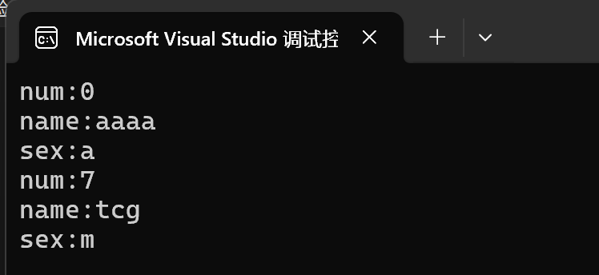
3.
#include <iostream>
using namespace std;
class T
{
public:
double length, width, height;
T()
{
length = 0;
width = 0;
height = 0;
}
void setv()
{
double l, w, h;
cout << "请输入长方体的长、宽、高：";
cin >> l >> w >> h;
length = l;
width = w;
height = h;
}
double v()
{
double v = 0;
v = length * width * height;
cout << "长方体的体积为：" << v << endl;
return v;
}
};
int main()
{
T c;
for (int i = 0; i < 3; i++)
{
c.setv();
c.v();
}
return 0;
}
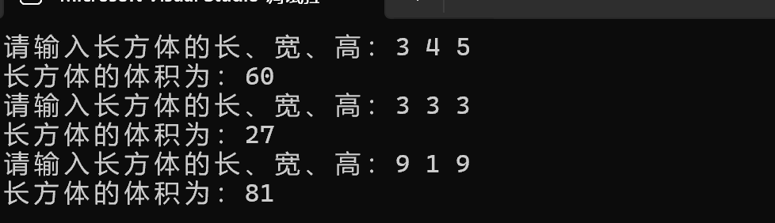
4.
#include <iostream>
using namespace std;
class student
{
private:
long no;
int score;
public:
student()
{
no = 0;
score = 0;
}
void set()
{
cout << "请输入学生学号：" << endl;
cin >> no;
cout << "请输入学生成绩：" << endl;
cin >> score;
cout << endl;
}
long getno()
{
return no;
}
int getscore()
{
return score;
}
};

void findMaxStudent(student* p[], int n)
{
int maxIndex = 0;
for (int i = 1; i < n; i++)
{
if (p[i]->getscore() > p[maxIndex]->getscore())
{
maxIndex = i;
}
}
cout << "成绩最高的学生学号为：" << p[maxIndex]->getno() << endl;
cout << "最高成绩为：" << p[maxIndex]->getscore() << endl;
}

int main()
{
const int STUDENT_NUM = 5;
student s[STUDENT_NUM];
student* p[STUDENT_NUM];
for (int i = 0; i < STUDENT_NUM; i++)
{
cout << "请输入第" << i + 1 << "个学生的信息：" << endl;
s[i].set();
p[i] = &s[i];
}
findMaxStudent(p, STUDENT_NUM);

return 0;
}
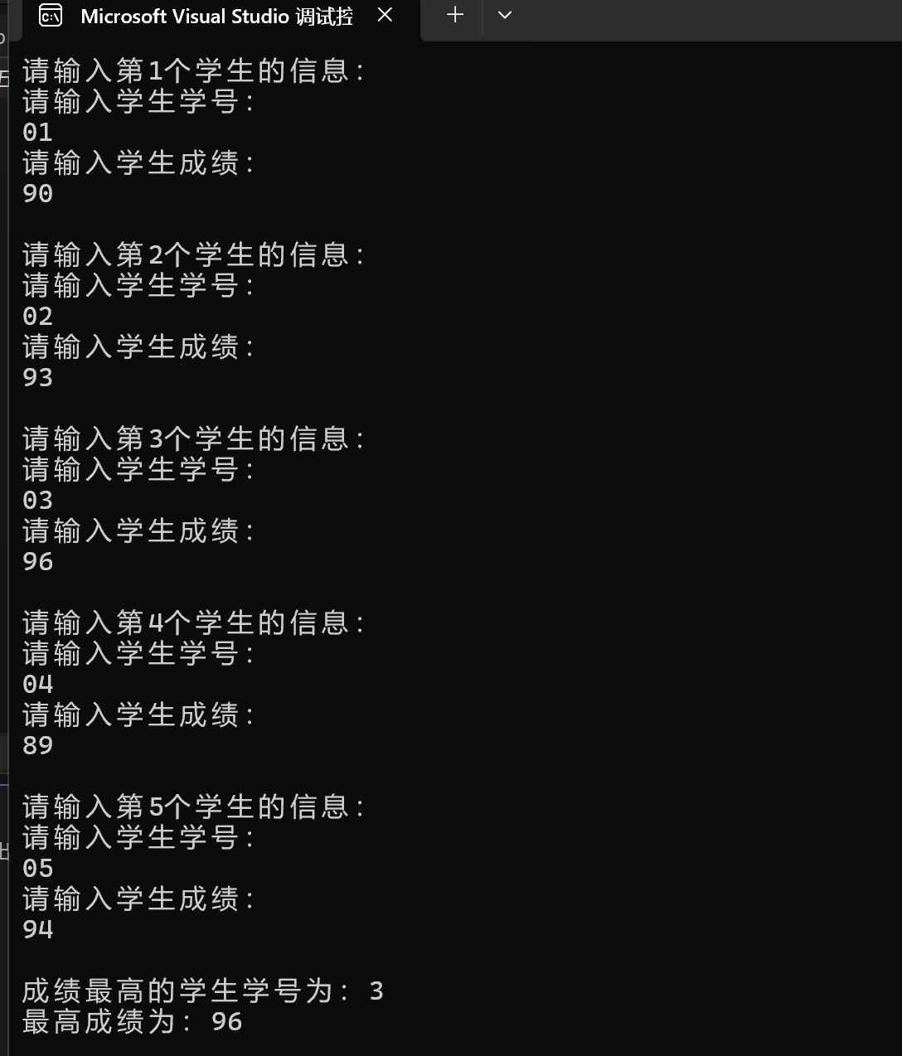
5.
#include <iostream>
using namespace std;
class point
{
private:
int x, y;
public:
point(int x0 = 60, int y0 = 80)
{
x = x0;
y = y0;
}
void setpoint(int i, int j)
{
x = 60+ i;
y = 80 + j;
}
void display()
{
cout << "(" << x << "," << y << ")" << endl;
}
};
int main()
{
point n;
int i, j;
cin >> i >> j;
n.setpoint(i, j);
n.display();
return 0;
}
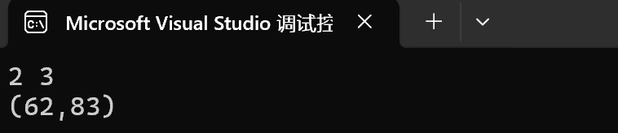
遇到的问题与解决方法
出现成员函数调用失败、多文件编译链接错误、指针访问对象异常等问题，通过规范函数声明、正确包含头文件、修正指针指向解决。
体会
出现成员函数调用失败、多文件编译链接错误、指针访问对象异常等问题，通过规范函数声明、正确包含头文件、修正指针指向解决。

